МИНИСТЕРСТВО ОБРАЗОВАНИЯ И НАУКИ РОССИЙСКОЙ
ФЕДЕРАЦИИ

ФЕДЕРАЛЬНОЕ ГОСУДАРСТВЕННОЕ БЮДЖЕТНОЕ
ОБРАЗОВАТЕЛЬНОЕ УЧРЕЖДЕНИЕ ВЫСШЕГО ОБРАЗОВАНИЯ
«ТУЛЬСКИЙ ГОСУДАРСТВЕННЫЙ УНИВЕРСИТЕТ»
Институт высокоточных систем им. В.П. Грязева
Кафедра «машиностроение и материаловедение»

Контрольная работа
По дисциплине
«Современные материалы в приборостроении и электроэнергетике»
Вариант 10
Направление (специальность) подготовки:
13.03.02 «Электроэнергетика и электротехника»

Выполнил: ст. группы ИБ161231
Кабанов Александр Викторович
Проверил: канд. техн. наук, доц.
Маркова Екатерина Витальевна

Тула 2024 г.

Содержание
Задание №1………………………………………………………………………...3
Задание №2………………………………………………………………………...8
Задание №3……………………………………………………………………….11
Задание №4……………………………………………………………………….14
Задание №5……………………………………………………………………….16
Задание №6……………………………………………………………………….19
Задание №7……………………………………………………………………….23
Задание №8……………………………………………………………………….26
Список литературы………………………………………………………………27

Задание №1
Назначьте режим термической обработки (температуру закалки, охлаждающую среду, температуру отпуска) для детали из указанной стали, для получения заданного значения твердости или прочности ( σ_{в} ) (таблица 1). Опишите микроструктуру и свойства материала до и после термической обработки.
Дано: деталь – шестерня; сталь – 20; твердость зуба - 58-62 HRC.
Зубчатые колёса изготавливают из сталей, чугуна и неметаллических материалов, например, пластмасс. Выбор материала определяется назначением передачи, условиями работы (режимом нагружения) [1], габаритами колёс, типом производства, технологическими, а также экономическими соображениями.
Работоспособность и качество зубчатых передач в значительной мере определяется точностью изготовления зубчатых колёс.
В силовых передачах ошибки шага и профиля вызывают дополнительные динамические нагрузки, удары и шум при вхождении зубьев в зацепление. Ошибки в направлении зубьев в сочетании с перекосом валов приводят к неравномерному распределению нагрузки по длине зуба. Таким образом, для работы зубчатой передачи наиболее характерны такие явления, как:
- неравномерность распределения нагрузки между зубьями;
- неравномерность распределения нагрузки по длине контактных линий;
- возникновение внутренних динамических нагрузок при вхождении зубьев в зацепление и т.д.
Контактные напряжения σ_{Н} и напряжения изгиба σ_{F}, оказывающие решающее влияние на работоспособность зуба колеса, действуют на зуб только во время нахождения его в зацеплении и являются, по этой причине, повторно-переменными, изменяющимися по пульсирующему (отнулевому) циклу (рисунок 1).
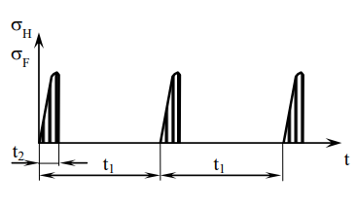
Рисунок 1 – Контактные напряжения и напряжения изгиба
Время действия σ_{Н} и σ_{F} за время полного оборота t₁ колеса равно продолжительности зацепления одного зуба (t₂). Разрушения, возникающие при длительном действии переменных напряжений, называются усталостными.
Таким образом, критериями работоспособности зубчатых передач является сопротивление контактной усталости активных поверхностей зубьев (износостойкость), а также сопротивление усталости при изгибе.
Переменные напряжения изгиба вызывают появление усталостных трещин у растянутых слоёв основания зуба, что со временем приводит к поломке зуба. Основной мерой предупреждения излома зубьев является увеличение модуля.
Переменные контактные напряжения и силы трения приводят к усталостному изнашиванию активных поверхностей зубьев, причём, как следует из установленной в теории механизмов и машин закономерности, износ ножек зубьев выше, чем головок зубьев.
На ножках зуба в первую очередь начинается отслаивание и выкрашивание частиц материала. В открытых передачах и в передачах с некачественной смазкой усталостное изнашивание опережается абразивным износом активных поверхностей зубьев. В тяжело нагруженных и высокоскоростных передачах в зоне контакта зубьев из-за трения температура повышенная, что может привести к разрыву масляной плёнки и последующему заеданию зубьев. При этом частицы материала отрываются от рабочей поверхности зубьев одного из колёс и привариваются к рабочей поверхности зубьев другого зубчатого колеса с образованием наростов, которые задирают сопряжённые зубья, оставляя на них глубокие борозды. Подобные разрушения происходят также при отсутствии в передаче смазки (например, при утечке масла из картера редуктора). Заедание зубьев может привести к полной остановке передачи.
Общими мерами предупреждения разрушения активных поверхностей зубьев являются повышение твёрдости, повышение точности, применение смазочных материалов с повышенной вязкостью.
Для заданной детали из стали 20 для достижения твердости зубьев 58-63 HRC выбираем следующий вид химико-термической и термической обработки: цементация+закалка+низкий отпуск.
Цементация - это процесс насыщения поверхностного слоя стали углеродом.
Как правило цементацию проводят при температурах выше точки Ас3, при которых устойчив аустенит. Аустенит растворяет большое количество углерода. Атомы углерода диффундируют в решетку ${Fe}_{γ}$.
Толщина цементованного слоя обычно составляет 0,5-1,8 мм. Концентрация углерода в поверхностном слое должна составлять 0,8-1,0 %.
Время нагрева до температуры цементации (920-950$℃$) рассчитывают из соотношения 7-9 мин на каждый сантиметр размера ящика. Продолжительность выдержки для ящика размером 150 мм составляет 5,5-6,5 ч для слоя толщиной 0,7-0,9 мм и 9-11 ч - для слоя толщиной 1,2-1,5 мм.
Режимы термической обработки при цементации для стали 20:
- температура нагрева – 920-950 °С;
- время выдержки - 7 ч;
- скорость охлаждения - 150 °С/ч.
Полная закалка.
Закалкой называется нагрев стали до температуры выше фазовых превращений, выдержка при этой температуре и быстрое охлаждение со скоростью больше критической, чтобы превращение в перлитной и промежуточных областях оказывалось подавленным и образовывался мартенсит.
Закалка применяется для повышения твердости и прочности, сопровождается уменьшением вязкости.
Закаленная сталь находится в напряженном состоянии и обладает большой хрупкостью. Для того чтобы уменьшить хрупкость, ослабить напряжения, вызванные закалкой и получить определенные механические свойства, сталь подвергают отпуску. Закалка с последующим отпуском предназначена для повышения механических свойств стали.
Скорость нагрева при закалке деталей и заготовок в электрических печах берется в пределах 0,8 – 1,0 мин на 1 мм сечения детали. Время выдержки при закалке допустимо принимать равным 1/5 от времени нагрева [2]. Для заданной детали выбираем закалку в одном охладителе. В качестве закалочной среды воду.
Изделия из печи поступают в закалочный бак с охлаждающей средой, где и находятся до полного охлаждения.
Время нагрева составляет 15 минут, при скорости нагрева – 1 минута на 1 мм сечения детали.
Режим термической обработки при полной закалке для стали 20:
- температура печи при загрузке - 600 - 650°С;
- скорость нагрева до температуры 800-820°С - 100 - 120° С/час;
- выдержка при 800-820°С - 30 мин;
- охлаждение в воде до температуры ~ 180-200°С.
- скорость охлаждения – 300 $℃/мин.$
Низкий отпуск.
Закаленная сталь находится в напряженном состоянии и обладает большой хрупкостью. Для того чтобы уменьшить хрупкость, ослабить напряжения, вызванные закалкой и получить определенные механические свойства, сталь подвергают отпуску. Закалка с последующим отпуском предназначена для повышения механических свойств стали.
Отпуском называется нагрев стали до температуры ниже Ас₁, выдержки при заданной температуре и последующее охлаждение с заданной скоростью (обычно на воздухе). Отпуск является конечной операцией термической обработки и проводится после закалки для уменьшения внутренних напряжений и получения более равновесной структуры. Находясь в напряженном неустойчивом состоянии, закаленная сталь стремиться к своему устойчивому стабильному состоянию.
Для заданной стали выбираем низкий отпуск.
Низкий отпуск. Температура нагрева 180 – 200 °С. Понижает внутренние напряжения, происходит некоторое увеличение пластичности и ударной вязкости без заметного снижения твердости. Низкому отпуску подвергают режущий и мерительный инструмент, детали после поверхностной закалки и цементации, а также детали, которые должны обладать высокой твердостью и износостойкостью. Образуется структура мартенсит отпуска.
Режим термической обработки при низком отпуске для стали 20:
- температура нагрева – 180-200 °С;
- время выдержки - 1,5 ч;
- скорость охлаждения - 40 °С/ч.
Таблица 1 - Механические свойства стали 20 после ХТО
Сечение, мм | σ_{0,2}, МПа | σ_{в}, МПа | δ5, % | y , % | KCU, Дж/м² | HB | HRC
Цементация 920-950 °С, воздух. Закалка 800-820 °С, вода. Отпуск 180-200 °С, воздух.
50 | 290-340 | 490-590 | 18 | 45 | 54 | 156 | 55-63

Задание №2
Для изготовления данной детали выбрана определенная марка стали (таблица 2):
- расшифруйте состав и определите, к какой группе относится данная сталь по назначению;
- назначьте режим термической обработки, приведите подробное его обоснование, объяснив влияние легирования на превращения, происходящие на всех этапах термической обработки данной стали;
- опишите микроструктуру и главные свойства стали после термической обработки.
Дано: деталь – штамп; сталь – Х6ВФ.
Х6ВФ - Сталь инструментальная штамповая. Х6 – содержание хрома – около 6%; В – содержание вольфрама – около 1%; Ф – содержание ванадия – около 1%.
Таблица 2 - Химический состав в % материала Х6ВФ ГОСТ 5950 -2000
C | Si | Mn | Ni | S | P | Cr | W | V | Cu
1.05 - 1.15 | 0.1 - 0.4 | 0.15 - 0.45 | до 0.4 | до 0.03 | до 0.03 | 5.5 - 6.5 | 1.1 - 1.5 | 0.5 - 0.8 | до 0.3
Для заданной детали из стали Х6ВФ для достижения необходимой твердости 59 HRC выбираем следующий вид термической обработки: закалка+низкий отпуск.
Полная закалка.
Почти все легирующие элементы изменяют температуры полиморфных превращений железа и оказывают влияние на растворимость углерода в аустените. Некоторые легирующие элементы способны взаимодействовать с углеродом, азотом, а также между собой, образуя интерметаллиды.
Сильные карбидообразователи (W, V) создают с углеродом фазы внедрения. При этом чаще всего карбиды имеют формулу МеС или Ме₂С. Такие фазы отличаются очень высокой тугоплавкостью, практически не растворяются в аустените. К примеру, для растворения таких карбидов, как WC сталь необходимо нагревать до температуры ~1300 С.
Промежуточное положение по карбидообразующей способности занимает хром. В низко- и среднелегированных сталях он образует карбид Cr₇C₃, а в высоколегированных – Cr₂₃C₆. Карбиды хрома могут растворять железо и легирующие элементы стали в большом количестве. Поэтому часто в общем виде формулы этих карбидов записываются как Ме₇C₃ и Ме₂₃C₆.
При введении хрома с вольфрамом фазы внедрения, (WC) не образуются, а вместо них возникают сложные карбиды, содержащие хром, вольфрам и железо с формулой Ме₆С, которые растворимы в аустените. Однако, для их растворения требуются еще более высокие температуры и более длительные выдержки, чем для растворения карбидов хрома.
В связи с отмеченным, закалка и отпуск легированных сталей имеют ряд особенностей. Температура нагрева под закалку обычно выше, чем у углеродистых сталей. Диффузионные процессы протекают медленнее, что требует более длительной выдержки как нагретой до аустенитного состояния стали, так и при температуре отпуска, которая также выше температуры отпуска углеродистой стали. Из-за пониженной теплопроводности легированных сталей они нагреваются и охлаждаются более медленно. Закалка обычно производится в масле. Все легирующие элементы затрудняют процесс распада мартенсита при нагреве. При одинаковой температуре отпуска прочность и пластичность легированных сталей выше, чем углеродистых.
Скорость нагрева при закалке деталей и заготовок в электрических печах берется в пределах 0,8 – 1,0 мин на 1 мм сечения детали. Время выдержки при закалке допустимо принимать равным 1/5 от времени нагрева [2]. Для заданной детали выбираем закалку в одном охладителе. В качестве закалочной среды используем масло.
Изделия из печи поступают в закалочный бак с охлаждающей средой, где и находятся до полного охлаждения.
Время нагрева составляет 15 минут, при скорости нагрева – 1 минута на 1 мм сечения детали.
Режим термической обработки при полной закалке для стали Х6ВФ:
- температура печи при загрузке - 600 - 650°С;
- скорость нагрева до температуры 1000°С - 100 - 120° С/час;
- выдержка при 1000°С - 30 мин;
- охлаждение в воде до температуры ~ 200°С.
- скорость охлаждения – 300 $℃/мин.$
Низкий отпуск.
Температура нагрева 200 °С. При низком отпуске (температура нагрева 150…250 С) из мартенсита закалки выделяется углерод и образует очень мелкие пластинки метастабильного карбида железа, называемого $ϵ$-карбидом, имеющего гексагональную решетку и химический состав, близкий к Fe₂C. Решетки мартенсита и пластинки $ε$-карбида имеют общие слои атомов по границам фаз, т. е. имеет место когерентность (соответствие) решеток. Образовавшийся в результате такого превращения мартенсит называется мартенситом отпуска и представляет собой смесь пересыщенного твердого раствора углерода в α-железе и карбида, еще не отделившегося от решетки мартенсита.
Режим термической обработки при низком отпуске для стали Х6ВФ:
- температура нагрева – 200 °С;
- время выдержки - 1,5 ч;
- скорость охлаждения - 40 °С/ч.
Таблица 1 – Твердость, ударная вязкость стали Х6ВФ после ТО
t, 0С | HRCэ | KCU, Дж/см²
Закалка (масло) 1000ºС. Отпуск с выдержкой 1,5 ч
200 | 59 | 83

Задание 3
Что представляет собой диффузионное насыщение поверхности кремнием?
Силицированием называется процесс насыщения поверхности стали кремнием. В результате силицирования сталь приобретает высокую коррозионную стойкость в морской воде, в различных кислотах и повышенную износостойкость. Кроме того, силицирование резко повышает окалиностойкость молибдена и некоторых других металлов и сплавов.
Силицированный слой представляет собой твердый раствор кремния в α-железе. Силицированный слой несмотря на низкую твердость (HV 2000-3000) и пористость после пропитки маслом при температуре 170-200 º С имеет повышенную износостойкость.
При газовом силицировании при температуре 1000º С в течение 2-4 ч образуется слой толщиной 0,5-1,0 мм.
Силицированием подвергают детали, применяемые в оборудовании химической, бумажной и нефтяной промышленности. Диффузионная металлизация – процесс дорогостоящий, осуществляется при высоких температурах (1000…1200º С) в течение длительного времени. Одним из основных свойств металлизированных поверхностей является жаростойкость, поэтому жаростойкие детали для рабочих температур 1000…1200ºС изготавливают из простых углеродистых сталей с последующим силицированием
Строение и характеристики силицированного слоя.
Увеличенное (до 15%) количество данного элемента проявляется в двух формах – твёрдого раствора в железе и в виде силицидов. Проникая (благодаря свойству диффузии) в сталь, он оттесняет углерод вглубь. Поэтому зона, обогащённая углеродом, возникает под поверхностью. В этой зоне может образовываться цементит, в то время как силициды располагаются выше, а далее следует слой твёрдого раствора. Поскольку обогащённая зона не поддаётся травлению, на микрошлифах она отображается в виде светлой полосы (см. рис. 1).
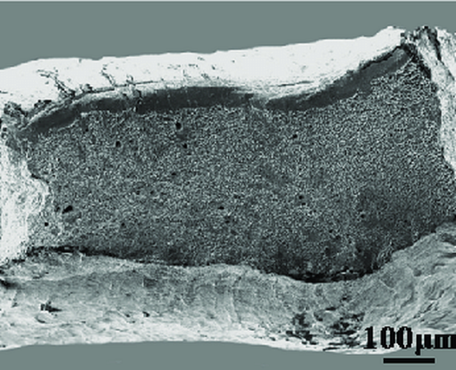
Рисунок 2 – Микрошлиф силицированной поверхности
Несмотря на то, что поверхность сплавов после насыщения не отличается повышенной твёрдостью, их износостойкость увеличивается. Для дополнительного повышения стойкости металла против износа применяют пропитку в горячем масле, поскольку силицированный слой является пористым.
Стойкость после силицирования стали определяется функцией температуры: при длительном пребывании в кипящих кислотах обогащённый слой разрушается. Поэтому особое внимание уделяют повышенной сплошности покрытия: назначают, например, обработку в плазме.
Виды процесса.
Практическое применение получили методы:
- обработки в порошкообразных смесях;
- силицирования в жидкости;
- насыщение кремнием в газовой среде.
В качестве насыщающих порошков применяют до 80 % ферросилиция, до 20 % шамота (огнеупорной глины) и около 5% хлористого аммония.
Подвергаемые обработке заготовки упаковывают в металлические ящики, заполненные рабочей смесью, и помещают в печь. Температура силицирования составляет 950….1100°С. Продолжительность диффузионной технологии, определяемой значением глубины обогащённого слоя (не менее 0,15 мм), зависит от температуры нагрева.
Для жидкостного насыщения металла кремнием изделия погружают в расплав, представляющий собой смесь хлористого бария и хлористого калия, куда добавляют ферросилиций. Нагрев низкоуглеродистых сталей ведётся до 1000°С. Применение жидкостного процесса позволяет получить слой глубиной до 0,35 мм.
Наиболее перспективным видом данной химико-термической обработки является насыщение кремнием в газовой среде, которая состоит из смеси хлора и водорода или азота и водорода. В качестве источника атомарного кремния применяют карбид, тетрахлорид или гидрид кремния, а также ферросилиций.
Для газового варианта применяют специальные печи с вращающейся ретортой (см. рис. 2).
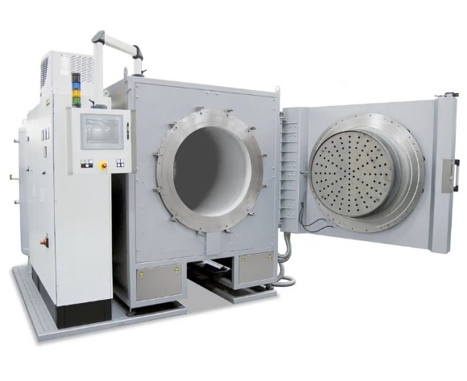
Рисунок 3 – Печь для газового силицирования
Температура внутри газовой печи должна быть не менее 950…1000°С. Процесс осуществляется в две стадии: вначале образуется хлорид кремния (в виде газа), который при повышенных температурах разлагается с образованием атомарного кремния, диффундирующего в металл. Поскольку при обработке применяются высокотоксичные газы, особое внимание уделяют соблюдению правил техники безопасности.
Силицирование стальных деталей применяют преимущественно в области химического и нефтегазового машиностроении, а также для повышения высокотемпературной стойкости деталей насосов, оболочек цилиндров и гнёзд клапанов установок целлюлозно-бумажной промышленности.

Задание №4
Расшифруйте состав и определите, к какой группе относится данный сплав (таблица 4) по назначению и где используется; зарисуйте и опишите микроструктуру сплава; укажите основные требования, предъявляемые к данному сплаву при его использовании в машиностроении.
Дано: сплав ВТ6.
ВТ6 – высокопрочный титановый термоупрочняемый деформируемый сплав. Основными элементами сплава являются титан (Ti 86.45—90.9%), алюминий (Al 5.3―6.5%) и ванадий (V 3.5―4.5%). Допустимо присутствие в небольшом количестве примесей углерода, железа, кремния, кислорода, водорода, никеля, циркония, азота. Их число не превышает 2%. Высокая прочность в этих сплавах достигается упрочняющей термообработкой (закалка + старение).
Применяется для изготовления крупногабаритных сварных и сборных конструкций летательных аппаратов, для изготовления баллонов, работающих под внутренним давлением в широком интервале температур от 196 до 450 °С, и целого ряда других конструктивных элементов; класс по структуре α+β.
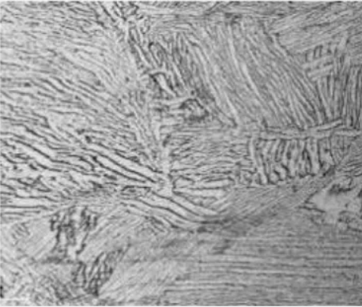
Рисунок 4 - Характерная микроструктура плит из титанового сплава ВТ6
Микроструктура сплава ВТ6 представлена на рис. 4. В исходном состоянии ВТ6 имеет глобулярную (мелкозернистую) структуру. Для получения пластинчатой структуры была проведена термическая обработка: температура закалки 1000 градусов в течение 30 минут, закалка в воде, температура старения 500 градусов - 4 часа, охлаждение воздухом.
Указанный сплав наряду с высокой прочностью сохраняет хорошую технологическую пластичность в горячем состоянии, что позволяет получать различные полуфабрикаты: листы, прутки, плиты, поковки, штамповки, профили и др. Сплав в отожженном состоянии (σ_{в} ≥ 850 МПа) может подвергаться холодной листовой штамповке с малыми деформациями.
Несмотря на гетерофазность структуры, рассматриваемый сплав обладают удовлетворительной свариваемостью всеми видами сварки, применяемыми для титана. Для обеспечения требуемого уровня прочности и пластичности обязательно проводят полный отжиг. При этом прочность сварного соединения (сварка плавлением) составляет не менее 0,9 от прочности основного металла. Пластичность сварного соединения близка к пластичности основного металла.
Обрабатываемость резанием удовлетворительная. Обработку резанием сплавов можно проводить как в отожженном, так и в термически упрочненном состоянии.
Данный сплав обладают высокой коррозионной стойкостью в отожженном и термически упрочненном состояниях во влажной атмосфере, морской воде, во многих других агрессивных средах, как и технический титан.
Термическая обработка. Сплав ВТ6 подвергается закалке и старению (см. выше).
Охлаждение при закалке производится в воде, а после старения — на воздухе. Полная прокаливаемость обеспечивается для деталей из сплавов ВТ6 с максимальным сечением до 40–45 мм.
Для обеспечения удовлетворительного сочетания прочности и пластичности сплавов с (α+β)-структурой после закалки и старения необходимо, чтобы их структура перед упрочняющей термической обработкой была равноосной или «корзиночного плетения».

Задание №5
Опишите способы получения, свойства и применение указанного в таблице 5 материала.
Дано: Металлокерамические сплавы для режущего инструмента
Твёрдыми сплавами называют сплавы, созданные на основе тугоплавких и высокотвердых карбидов вольфрама, тантала, титана, соединенных кобальтом или другой металлической связкой. Такие сплавы являются металлокерамическими. Их выпускают в виде пластин для оснащения фрез, сверл, резцов и другого металлорежущего инструмента, измерительных приборов, деталей машин и пр.
Преимущества твердосплавного инструмента:
- износостойкость;
- твёрдость HRA 80–92 (HRC 73–76);
- высокая теплостойкость – до 800–1000°С;
- скорость резания в 5-10 раз выше, чем быстрорежущего инструмента.
По своим эксплуатационным характеристикам твердосплавные инструменты превосходят изделия из углеродистых и быстрорежущих сталей. На рисунке 5 показана зависимость твердости инструментальных материалов от температуры испытания.
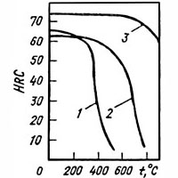
Рисунок 5 - 1 - углеродистая сталь, 2 - быстрорежущая сталь, 3 - твердый сплав
Область применения металлокерамических твердых сплавов определяется их свойствами, которые зависят от состава и зернистости карбидной фазы (WC, TiC, TaC) и от её соотношения со связывающей фазой. Регулируя эти факторы, можно изменять свойства сплавов.
Виды твердых сплавов.
Согласно ГОСТ 3882–74 на российских заводах производят три группы металлокерамических твёрдых сплавов:
- вольфрамовая (однокарбидная) – ВК;
- титановольфрамовая (двухкарбидная) – Т..К..;
- титанотанталовольфрамовая (трехкарбидная) – ТТ..К...
Сплавы вольфрамовой группы (WC—Со) обладают теплостойкостью до 800 °С, наибольшей прочностью, но меньшей твердостью, чем другие твердые сплавы. Их применяют при изготовлении режущего инструмента для обработки сталей, чугунов, цветных сплавов и неметаллических материалов. Для вольфрамовой группы сталей характерна повышенная стойкость к износу и сопротивляемость ударам, поэтому их широко применяют для производства горного инструмента, фильер, пуасонов, штампов, матриц и др.
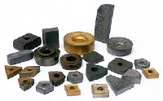
Рисунок 6 – Твердосплавные пластинки для режущего инструмента
Сплавы титановольфрамовой группы (WC-TiC-Co) обладают теплостойкостью до 900-1000 °С и более высокой твёрдостью. При температуре спекания карбид вольфрама растворяется в карбиде титана, образуя раствор (Ti, W)С, превышающий по твёрдости WC. Соотношение в шихте WC и TiC определяет структуру карбидной фазы. Так, в сплаве Т30К4 образуется одна карбидная фаза - раствор (Ti, W)С, который обеспечивает максимальную твёрдость сплава (HRA 92) и одновременно пониженную прочность. В других сплавах титановольфрамовой группы количество WC превышает растворимость в TiС, и карбиды вольфрама присутствуют в виде избыточных частиц. Основная сфера применения таких материалов – высокоскоростная обработка чугунов и сталей.
Группа титанотанталовольфрамовых сплавов (WC-TiC-TaC-Co) имеет структуру карбидной основы в виде твердого раствора (Ti, Та, W)С, и избыток WC. Для твердых сплавов этой группы характерна более высокая прочность и сопротивляемость выкрашиванию и вибрациям. Поэтому их используют при наиболее тяжелых условиях резания: при работе с труднообрабатываемыми сплавами и сталями, при черновой обработке стальных поковок и отливок.
Производство пластинок для режущего инструмента относится к области порошковой металлургии.
Особенностью этого производства является то, что детали точного химического состава и готовых размеров, т.е. не требующие дополнительной обработки, изготовляют путем смешения, прессовки и последующего спекания металлических порошков.
В частности, пластинки твердых режущих сплавов получают путем прессовки порошков карбидов вольфрама, карбидов титана и кобальта под давлением в 5—7 тыс. атм в специальных стальных пресс-формах.
В процессе последующего спекания при температуре 1400—1600° эти пластинки приобретают необходимую прочность.
Исходными продуктами для получения металлокерамических твердых сплавов являются вольфрамовый ангидрид (WO₃), сажа, двуокись титана (TiO₂) и окись кобальта (Сo₃О₄).
В процессе производства получаются порошки карбидов вольфрама и титана и порошок кобальта, подвергаемые в дальнейшем смешению, прессованию и спеканию.
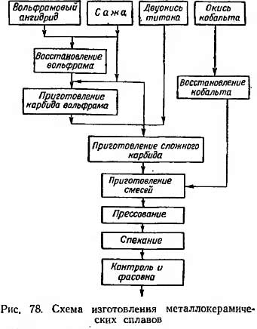
Рисунок 7 – Схема изготовления металлокерамических сплавов
Пластинки припаиваются к державке, изготовленной из углеродистой стали, и после заточки на специальных наждачных кругах применяются в качестве режущего инструмента.

Задание №6
Вычертите диаграмму состояния системы (таблица 6). Опишите взаимодействие компонентов в жидком и твердом состояниях, укажите структурные составляющие во всех областях диаграммы состояния и объясните характер изменения свойств сплавов.
Дано: алюминий – кремний.
Система Al-Si характеризуется очень малой растворимостью компонентов друг в друге (см. вставки на рисунке 1.1) и относится к простому эвтектическому типу. Эвтектическая точка расположена при 12.2±0.1 атомных % [1].
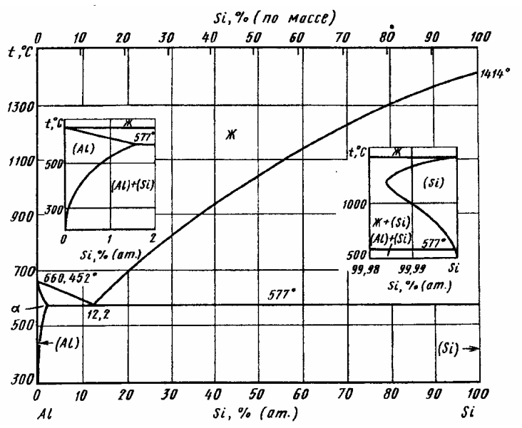
Рисунок 8 - Диаграмма состояний системы Al-Si
Поскольку растворимость алюминия в кремнии настолько мала, что ей можно пренебречь, и составляет 0.016±0.003 атомных % при температуре 1190ºС, а максимальная растворимость кремния в алюминии составляет 1.5±0.1 атомных % при эвтектической температуре 577ºС, то в силуминах кремний частично растворяется в алюминии (в очень небольшом количестве), а частично выделяется в виде кристаллов.
Таким образом, согласно равновесной диаграмме состояния, сплав алюминий-кремний является сплавом с ограниченной растворимостью и состоит из кристаллов первичного кремния и эвтектики, представляющей собой твердый раствор кремния в алюминии.
Сплавы с ограниченной растворимостью компонентов в практике встречаются чаще, чем с неограниченной. Ограниченная растворимость состоит в том, что один компонент растворяется в другом до определенного предела. Если растворяемого компонента в сплаве будет больше предела растворимости, то он в твердый раствор не войдет и образуется механическая смесь насыщенного твердого раствора и кристаллов избыточного компонента. Диаграмма состояния с ограниченной растворимостью компонента В в компоненте А и отсутствием растворимости А в В приведена на рис. 9.
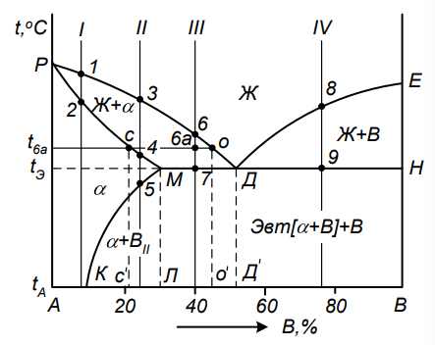
Рисунок 9 - Диаграмма состояний с ограниченной растворимостью компонентов в твердом состоянии (ІІІ рода)
На этой диаграмме линия РДЕ – линия ликвидуса, линия РМДН – линия солидуса. Линия МДН – линия эвтектики [+В]. Линия КМ показывает растворимость компонента В в компоненте А. Следовательно, концентрация сплава, соответствующая точке К, показывает растворимость В в А при температуре tА, а точка М соответствует максимальной растворимости компонента В в компоненте А.
Значит, сплавы левее КМ состоят из кристаллов ненасыщенного твердого раствора А(В); на самой линии КМ насыщенные кристаллы А(В); правее линии КМ в сплавах кроме насыщенных кристаллов А(В), будут еще кристаллы избыточного компонента В, которые обозначаются ВII.
Рассмотрим процесс кристаллизации некоторых сплаов этой системы.
Сплав I начинает кристаллизоваться при понижении температуры ниже соответствующей точки 1 (ликвидус) с выделением кристаллов твердого раствора. При температуре 2 (солидус) кристаллизация заканчивается, и сплав в равновесных условиях состоит только из кристаллов твердого раствора. От температуры 2 до полного охлаждения в сплаве никаких структурных изменений не происходит.
В сплаве II в начале кристаллизации (точка 3) из жидкого расплава начинают выделяться кристаллы твердого раствора. Кристаллизация заканчивается при температуре 4. В интервале температур 4–5 сплав состоит только из твердого раствора. Ниже точки 5, ввиду ограниченной растворимости, в компоненте А не может раствориться столько компонента В, сколько его содержится в сплаве. Поэтому избыточный компонент В будет выделяться из в виде вторичных кристаллов ВII. Этот процесс происходит до полного охлаждения сплава и называется вторичной кристаллизацией. В результате после охлаждения сплав состоит из твердого раствора А(В) и очень мелких вторичных кристаллов компонента В, т. е. +ВII.
Кристаллизация сплава III начинается при температуре ниже точки 6 с выделением кристаллов. При дальнейшем понижении температуры (между точками 6–7) количество твердого раствора увеличивается, и его состав меняется по линии солидус (линия РМ). Состав жидкого раствора также изменяется, но по линии ликвидуса (РД).. При достижении эвтектической температуры tЭ (точка 7) состав кристаллов соответствует максимальной растворимости В в А (точка М), а жидкий – точке Д. Последний, закристаллизовавшись, образует эвтектику, состоящую из кристаллов состава точки М и кристаллов чистого компонента В: Эвт [+В]. В итоге после окончании кристаллизации, сплав будет иметь следующий состав: + Эвт [+ В]. При дальнейшем понижении температуры наступает ограничение растворимости В в А. Из твердого раствора (как в самостоятельной фазе, так и в составе эвтектики) начинают выделяться кристаллы ВII, что ведет к уменьшению компонента В в твердом растворе по линии МК: + ВII + Эвт [ + ВII + В]. В связи с тем, что очень мелкие кристаллы ВII внутри эвтектики объединяются с кристаллами В в однородные зерна и обычно не обнаруживаются при микроскопических исследованиях окончательный состав сплава III записывается таким образом: + ВII + Эвт [+ В].
Сплав IV на первом этапе кристаллизации выделяет чистый компонент В, количество которого при понижении температуры увеличивается. Состав жидкого раствора изменяется по линии ДЕ и при достижении эвтектической температуры (точка 9) имеет концентрацию компонентов А и В определяемой точкой Д (эвтектическая смесь). В результате по окончании кристаллизации сплав IV имеет состав: Эвт [+ В] + В. При дальнейшем охлаждении из-за ограниченной растворимости твердого раствора в составе эвтектики из выделяются кристаллы ВII, которые объединяются с кристаллами В в однородные зерна. В результате до окончательного охлаждения сплав IV структурно не изменяется.

Задание №7
Вычертите диаграмму состояния железо-карбид железа, укажите структурные составляющие во всех областях диаграммы, опишите превращения и постройте кривую нагревания или охлаждения (в зависимости от задания) в указанном интервале температур для сплава, содержащего данное в таблице 7 количество углерода. На кривой охлаждения или нагревания укажите количество степеней свободы на каждом участке кривой, подсчитав их в соответствии с правилом фаз. Для заданного сплава определите количественное соотношение фаз в соответствии с правилом отрезка при температуре, указанной в таблице 7.
Дано: кривая – охлаждения; интервал температур °С - 1600-20; количество углерода, % - 4,8; температура, °С – 1160. Где сама кривая?
Кристаллизация этого сплава начинается в точке 1 (рис. 10) с выделения кристаллов цементита первичного. При последующем охлаждении жидкая фаза обедняется углеродом по линии ликвидус (СД) и к моменту окончания кристаллизации (точка 2) достигает эвтектического состава (4,3 % С, точка С).
В результате эвтектического превращения оставшейся жидкости сплав будет состоять из кристаллов цементита первичного и ледебурита:
Ц₁ + Л [А_{2,14} + Ц₁].
При дальнейшем охлаждении чугуна в интервале температур 1147º С (точка С) и 727º С (точка 3) ограниченная растворимость углерода в аустените (линия SE) приводит к диффузии его излишков из решетки Fe и образованию цементита вторичного.
Структура ледебурита изменяется и приобретает вид:
Л [А + Ц₁ + Ц_{II}].
При достижении температуры 727 С (точка 3) аустенит обедняется углеродом до 0,8 % (точка S), и этим самым создаются условия для его эвтектоидного превращения.
В результате аустенит, находящийся в составе ледебурита, распадается на эвтектоидную смесь феррита и цементита вторичного, и чугун приобретает следующую структуру:
Л [П (Ф_{0,02} + Ц_{II}) + Ц_{I} + Ц_{II}].
При дальнейшем охлаждении сплава, из-за ограниченной растворимости углерода в феррите из него выделяется цементит третичный, который структурно не выявляется. При окончательном охлаждении структура эвтектического белого чугуна состоит из ледебурита состава: перлит + цементит первичный + цементит вторичный.
Определим количественное соотношение фаз в соответствии с правилом отрезка при температуре 1160º С для заданного сплава.
Условиям задания соответствует точка b на диаграмме (рис.10). В этой точке имеются жидкость, химический состав которой описывается точкой а (4,4% С) и цементит, химический состав которого описывается точкой с (6,67% С). Составляем и решаем пропорцию.
Общая длина коноды а-с равна 2,37%С. В пределах этой коды соотношение между жидкостью и цементитом изменяется от 0 до 100%. Осюда:
$\frac{Q_{ж}}{Q_{общ}}=\frac{bc}{ac}$; $\frac{Q_{ж}}{100\%}=\frac{bc}{ac}$; $Q_{ж}=\frac{bc}{ac}∙100\%=\frac{1,87}{2,37}∙100\%=78\%$
$$Q_{ц}=100-78=22\%$$

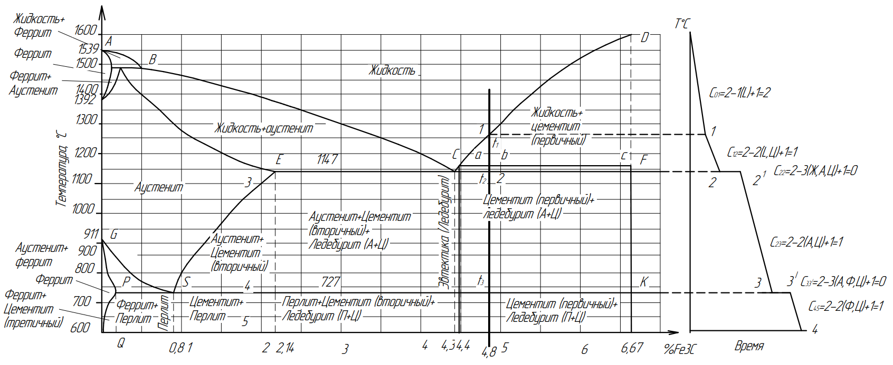
Задание №8
После закалки углеродистой стали со скоростью охлаждения выше критической была получена структура, состоящая из феррита и мартенсита. Проведите на диаграмме состояния железо - карбид железа ординату, соответствующую составу заданной стали, укажите принятую в данном случае температуру нагрева под закалку и опишите превращения, которые совершились в стали при нагреве и охлаждении. Как называется такой вид закалки?
Исходными условиями выбора температуры закалки являются требуемые свойства, которые должна обеспечить закаленная сталь.
Конструкционная сталь (< 0,8 % С) применяется для изготовления деталей машин, механизмов и различного рода конструкций. Стали должны после закалки обладать высокими прочностными свойствами, особенно высокой усталостной прочностью, так как детали машин и механизмов испытывают сложные знакопеременные нагружения.
На рисунке 11 представлена левая (так называемая «стальная» часть диаграммы железо- цементит). С помощью диаграммы проследим за превращениями, происходящими при нагреве сталей
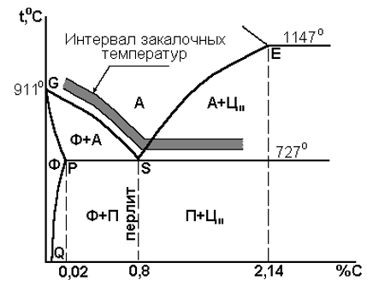
Рисунок 11 - «Стальная» часть диаграммы Fe–Fe₃C
При нагреве выше линии PSK (или критической температуры Ас₁), но ниже GS (критическая температура Ас₃) (неполная закалка), структура стали будет состоять из зерен аустенита и феррита.
При последующем охлаждении со скоростью, равной или больше критической, аустенит превратится в мартенсит, а феррит превращений не испытывает. После такой закалки структура будет состоять из очень твердых кристаллов мартенсита и мягких, пластичных кристаллов феррита. Отсюда низкая твердость и прочность, а главное – низкая усталостная (циклическая) прочность стали. Следовательно, такая закалка не обеспечит высокие эксплуатационные свойства конструкционных сталей.

Список литературы
- Матюшин, Е. Г. Расчет закрытой цилиндрической зубчатой передачи: учеб. пособие / Е. Г. Матюшин, А. Н. Луцко, М. Д. Телепнев. – 2-е изд., перераб. – СПб.: СПбГТИ(ТУ), 2017. – 51 с.
- Герасимова С. Изучение микроструктуры и свойств титановых сплавов //Методические указания по выполнению лабораторной работы по курсу «Специальные главы материаловедения», Калуга. — 2018 г.
- Адаскин А. М., Материаловедение в машиностроении в 2 ч. Часть 1- 2-е изд., испр. и доп.- М.: Юрайт –2017 г.
- Богодухов, С. И. Курс материаловедения в вопросах и ответах: Учебные пособия / С. И. Богодухов, А. В. Синюхин, Е. С. Козик. - Электрон. дан. - М.: Машиностроение, 2014 г.
- Лахтин Ю.М., Леонтьева В.П.. Материаловедение. М «Машиностроение» 1990.528 с.
- Солнцев Ю.П. Материаловедение: учеб. для вузов/ Ю.П. Солнцев, Е.И. Пряхин; ред. Ю.П. Солнцев. - 4-е изд., перераб. и доп.. - СПб.: Химиздат, 2007. - 784 с.
- Гуляев А.П. Металловедение. Учебник для вузов. 7-е изд., перераб. и доп. М.: Альянс, 2011 - 643 с.
- Материаловедение: учебное пособие по лабораторным работам по дисциплине «Материаловедение» / Д.А. Жуков, Д.П. Кононов, Н.Ю. Шадрина, А.А. Соболев. – СПб.: ПГУПС, 2010. – 72 с.
- Арзамасов Б.Н. ред. Конструкционные материалы. Справочник. М.: Машиностроение. 1990. - 688 с. 6. Амбарцумян С.М. и др. Промышленные алюминиевые сплавы. М.: Металлургия. 1984.
- Бернштейн М.Л. и Рахштадт Л.Г. ред. Металловедение и термическая обработка стали. Справочник в 3-х томах. М.: Металлургия. 1991.
- Горынин И.В., Чечулин Б.Б. Титан в машиностроении. М.: Машиностроение, 1990.400 с.
- Журавлев В.Н., Николаева О.Н. Машиностроительные стали. Справочник. М.: Машиностроение, 1992.410 с.
- Курдюмов А.В. и др. Производство отливок и сплавов цветных металлов. М.: МИСиС.1996.504 с.
- Торянников, А. Ю. Микроструктура и свойства титановых сплавов / А. Ю. Торянников, А. А. Барышников. - Текст: непосредственный // Молодой ученый. - 2021. - № 49 (391). - С. 47-51. - URL: https://moluch.ru/archive/391/86400/ (дата обращения: 13.04.2024).

